ОТДЕЛ ОБРАЗОВАНИЯ УПРАВЛЕНИЯ ОБРАЗОВАНИЯ ИСПОЛНИТЕЛЬНОГО КОМИТЕТА МУНИЦИПАЛЬНОГО ОБРАЗОВАНИЯ ГОРОДА КАЗАНИ ПО СОВЕТСКОМУ РАЙОНУ

ПРИКАЗ

№ 185 от 26 марта 2013г.

О размещении информации на сайтах
образовательных учреждений района в
соответствие с законодательством

В ходе проведения в 2012 году документарных и выездных проверок Департаментом надзора и контроля в сфере образования Министерства в образования и науки Республики Татарстан (далее – Департамент) в деятельности образовательных учреждений выявлены нарушения обязательных требований в части наличия и достоверности информации, размещённой на официальных сайтах в сети «Интернет». Проверка проводилась Департаментом в соответствии с переданными полномочиями Российской Федерации в области образования и Положением о государственном контроле (надзоре) в сфере образования, утверждённым Постановлением Правительства Российской Федерации от 11 марта 2011 года № 164.
В соответствии с п.п. 4, 5 ст. 32 Закона Российской Федерации «Об образовании», Правилами размещения в сети Интернет и обновления информации об образовательном учреждении, утверждёнными постановлением Правительства Российской Федерации от 18 апреля 2012 г. № 343, образовательное учреждение обеспечивает открытость и доступность обязательной информации путём размещения на официальном сайте образовательного учреждения в сети «Интернет» и обновлению в течение тридцати дней со дня внесения соответствующих изменений.
Последняя проверка по данному направлению проводилась на 26 марта 2013г.
Для приведения соответствия информации на сайтах образовательных учреждений в соответствие с законодательством,

ПРИКАЗЫВАЮ:

- Директорам образовательных учреждений района (в т.ч. ДОУ, УДО) в срок до 01.04.2013г. разместить/обновить на официальных сайтах в системе «Электронное образование в РТ» следующую информацию, не имеющуюся на 26.03.2013г. на сайтах учреждений (список отсутствующей на сайтах информации в Приложении 1).

- Контроль за исполнением приказа возложить на заведующую ИМО ГМЦ по Советскому району Л.В. Сомову.
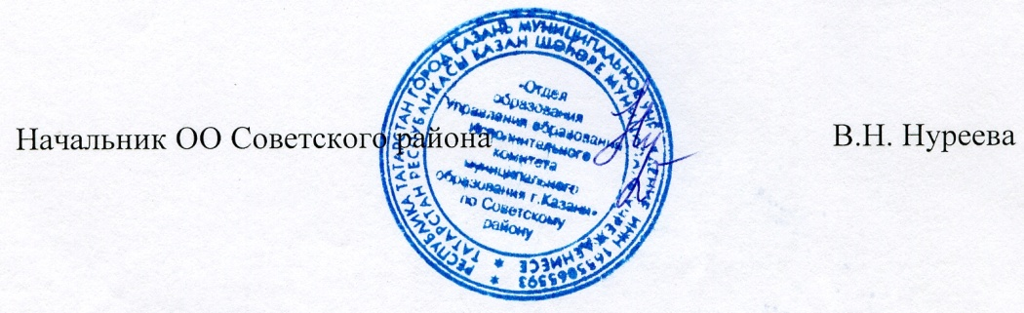

Исп. А.И.Юсупов
Тел. 246-26-07

Приложение 1
к приказу ОО Советского района
№ 185 от «26» марта 2013 года
(на 2 листах)

Отсутствие документов у следующих образовательных учреждений
на 26 марта 2013г.

- Структура учреждения образования.
Советский район нет ни у кого, кроме ТГ 11,гим.140,СОШ 15.

2.Информация об Учредителе ОУ.
Советский район нет у гим.20,93,126,прог-29,л 121,149,ЦО 178,СОШ 15,47,58,72,79,84,86,141,161,166,167,169,ОСОШ 24.

3. Реализуемые образовательные программы (дополнительные).
Нет ни у кого, кроме СОШ 81,135 – Кировский район; ТГ-2,гим.9; Л-И 2 Московский район; СОШ 166 Советский район.

4. Сведения о материально-техническом обеспечении.
Советский район нет у гим.8,20,125,126,140,л 110,121,149,159,СОШ 15,22,47,58,72,79,84,86,101,108,111,124,141,156,161,166,167,169,171,174,175,ОСОШ 24.

5 Сведения об ЭОР, доступ к которым обеспечивается обучающимся.
Советский район нет у гим 20,126,л 110,121,ЦО 178.СОШ 124,166,ОСОШ 24.

6. Информация о поступлении и расходовании финансовых и материальных средств по итогам финансового года.
Советский район нет у ТГ 11,гим.90, лиц.121,СОШ 22,72,161,166,174,ОСОШ 24.

7. Копия свидетельства о государственной регистрации муниципального учреждения.
Советский район нет у гим.8,20,90,93,125,126,140,проГ 29,лиц.110,121,ЦО 178,СОШ 15,22,72,86,101,108,111,124,141,161,166,169,171,174,175,ОСОШ 24, МУК.

8.Копия решения Учредителя о создании муниципального учреждения.
Советский район нет у СОШ 129,ВСОШ 36,гим. 8,20,90,93,125,126, проГ 29,лиц.110,121,ЦО 178,лиц.149,159,СОШ 15,22,47,58, 72,79,,86,101,108,111,124,141,156,161,166,167,169,171,174,175,ОСОШ 24.

9.Копия приказа Учредителя о назначении руководителя муниципального учреждения.
Советский район нет у гим.20,90,93,125,126,140,проГ 29,лиц.110,121,149,ЦО 178,СОШ 15,22,86,101,108,111,124,141,161,166,167,169,171,174,175,ОСОШ 24.

10.Копия лицензии
Советский район нет у лиц.121,СОШ 174.

11.Копия свидетельства о гос.аккредитации
Советский район нет у гим 140,лиц.121,167.

12.План финансово-хозяйственной деятельности.
Советский район нет ни у кого кроме ТГ11,гим.93,СОШ 15,МУК.

13.Отчет о результатах самообследования.
Советский район нет у лиц.121.

14.Оказание платных образовательных услуг.
Советский район нет угим.20,93,126,140,проГ 29,лиц.110,121,СОШ 22,47,58,72,101,108,124,166,174,ОСОШ 24.

15.Информация о проведенных ОУ различных мероприятий.
Информация имеется у всех районов.

16 .Ссылки на сайты и порталы.
Советский район нет у гим 20,126,лиц.110,121,ЦО 178,СОШ 124,166,ОСОШ 24.

16.Структура сайта ОУ.
Советский район нет у гим 8,90,93,126,140,проГ 29,лиц 110,121,ЦО 178,лиц. 159,СОШ 15,.22,47,72,84,86,101,108,124,141,156,161,167,169,171,174,ОСОШ 24,МУК.

